國立嘉義大學生物機電學系活動花絮
活動時地 | 108年04月17 日
活動項目 | 段素雲女士捐贈生物機電工程學系清寒學生獎助學金
 | 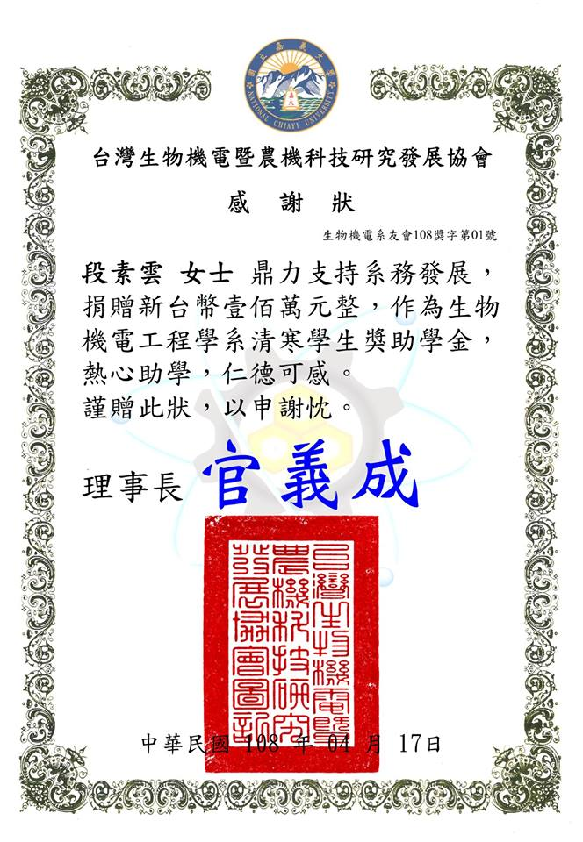 | 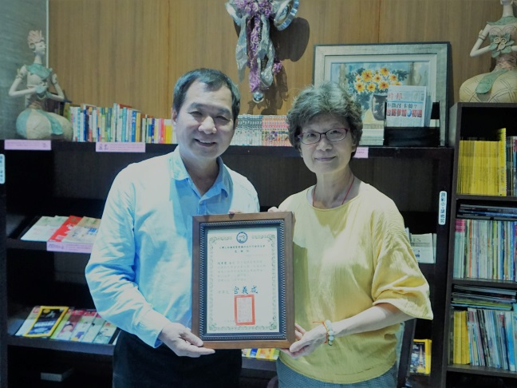
 | 感謝狀 | 系友會官義成理事長致贈段素雲女士感謝狀

